Front-End-Design
Spezifikation
Chip-Architektur-Design
RTL Design
Verifizierung
Synthesis
LEC
Simulation auf Gate-Level
DFT

Spezifikation
z.B.
8-Bit Serial-in-Parallel Converter (SIPO)
Taktfrequenz > 1,5 GHz
Tech Prozess-Knoten: 130nm usw.

Chip-Architektur-Design
Dies ist für fortgeschrittenes Chip-Design. Für diese Übung ist es nicht relevant. Das Design von SIPO in einem allgemeinen Ansatz würde nicht ausreichen, um eine hohe Taktrate im 130nm-Prozess zu erreichen. In diesem Fall wird ein einfaches Multi-Clock-Domain- oder Pipelined-Design in Betracht gezogen.
RTL Design (HDL/Verilog)
Design Entry (HDL Verilog file)
Plain Text File:
Die Eingabe des Entwurfs in Form einer HDL/Verilog-Datei kann in einer einfachen Textdatei mit der Erweiterung „*.v“ erfolgen. In diesem Fall kann die Kompilierung durch Aufrufen des Entwurfs in XCELIUM erfolgen.
In Virtuoso Studio:
Wie bei einem typischen Analogentwurf kann eine „New cell view“ über das Menü „File“ erstellt werden. Der Typ sollte „Verilog“ sein und mit dem „Text Editor“ geöffnet werden.
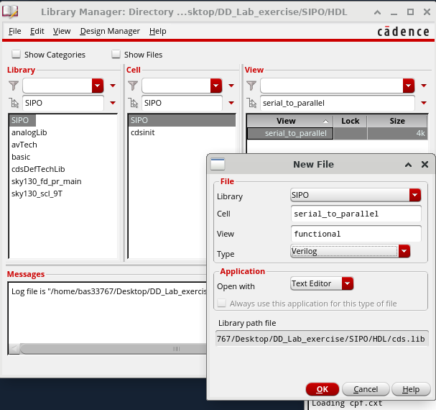
Der „Text Editor“ sollte wie folgt aussehen—
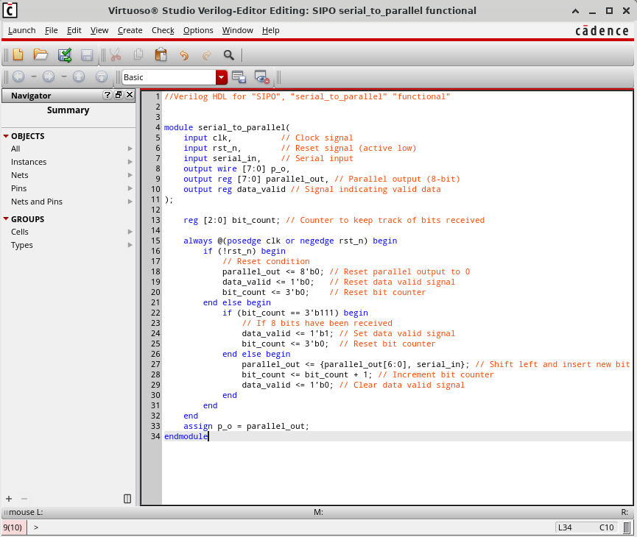
Hinweis: Der Code in der Abbildung wird nicht in der eigentlichen Simulation verwendet.
Der Entwurf kann mit der Schaltfläche „Build“ () erstellt und geprüft werden. Wenn es einen Syntaxfehler gibt, wird dieser wie folgt hervorgehoben—
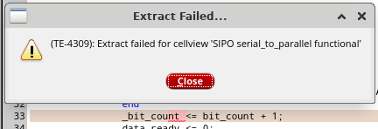
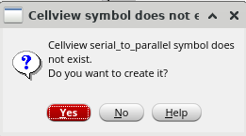
Wenn alles in Ordnung ist, wird ein Symbol für den Entwurf erstellt (nur für neue „cellview“- falls noch kein Symbol erstellt wurde).
Es könnte für „Mixed Signal Design/Analyse“ nützlich sein, was nicht in den Rahmen dieser Übung fällt.
In ähnlicher Weise kann eine Testbench erstellt werden. Es ist jedoch nicht sinnvoll, eine Testbench in Virtuoso zu verwenden.
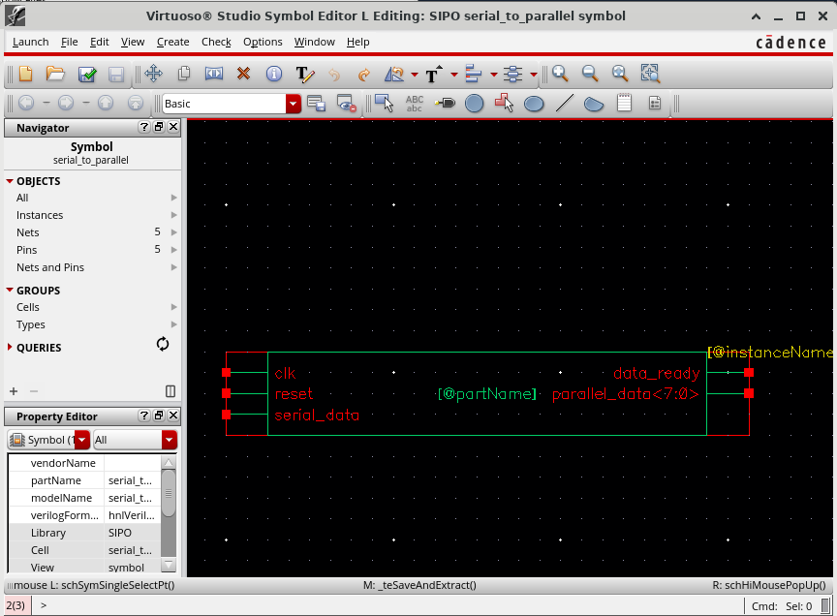

Verifizierung:
Jetzt ist HDL/Verilog verfügbar. Der nächste Schritt ist die Verifizierung. Die Verifikation kann formal oder funktional sein. Eine fortgeschrittene formale Verifikation kann mit Cadence JasperGold durchgeführt werden, das im Moment nicht verfügbar ist. Die grundlegende Verifikation kann mit XCELIUM durchgeführt werden.
Vor-Synthese-Verifizierung:
Für die Verifikation wird XCELIUM verwendet. Unter der Voraussetzung, dass die Verilog-Datei und die Testbench verfügbar sind, kann der folgende Befehl die SimVision-Kontrollfelder aufrufen:
>> xrun SIPO1_tb.v -access +rwc -64bit -gui &
Hier ist SIPO1_tb.v die Testbench-Datei, die die Datei SIPO_Multi-Clock_Domain.v instanziiert und enthält. Sie kann auch folgendermaßen geschrieben werden, wenn die Datei SIPO_Multi-Clock_Domain.v nicht in der Testbench enthalten ist, sondern instanziiert wird:
>> xrun SIPO1_tb.v SIPO_Multi-Clock_Domain.v -access +rwc -64bit -gui &
Die Angabe „-64bit“ ist optional. Kann notwendig sein, wenn der Entwurf zu groß ist.
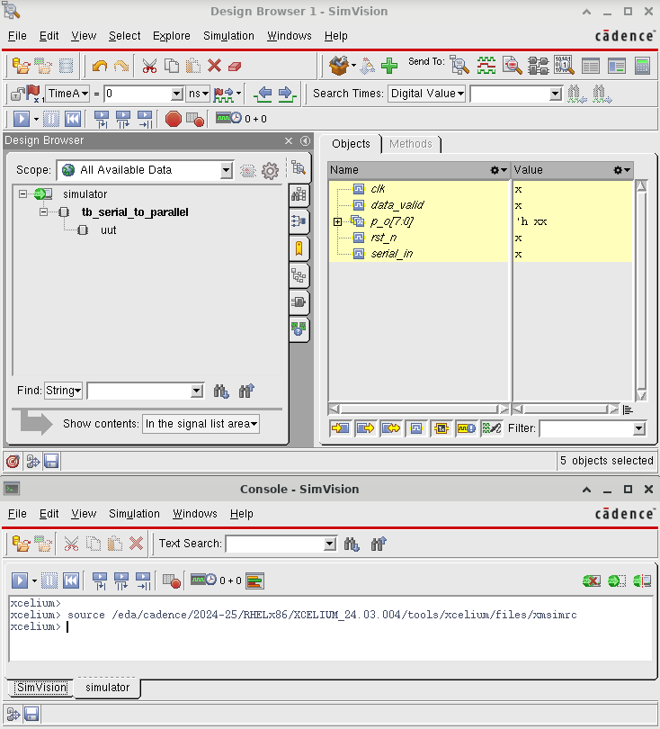
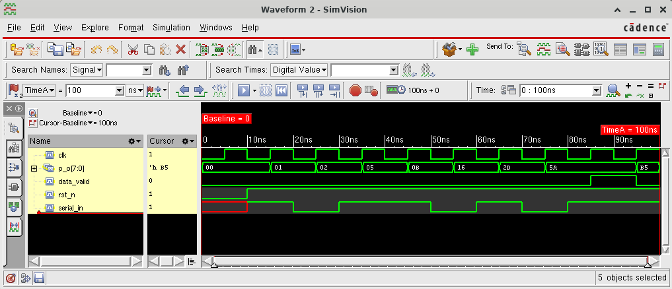

Synthesis
Für Synthesis, zuerst bracht man die SDC Datai und Liberty Datai von PDK. Eine grundlegende SDC Datai ist wie folgendes:
## SDC Version
set sdc_version 2
set_units -time 1ps
# Taktperiode definieren
create_clock -period 400 -name clk -waveform {0.0 200} [get_ports clk]
# Lastkapazität für die Ausgangsanschlüsse (zu Demonstrationszwecken wird eine Last von 0,5 angenommen)
set_load 0.5 [get_ports p_o]
# Einstellung der maximalen Übergangszeit für die Ausgangsports
set_max_transition 0.2 [get_ports p_o]
# Einstellen der Taktübergangszeit
set_clock_transition 0.03 [get_clocks clk]
# Einstellen der Taktunsicherheit für Setup und Hold
set_clock_uncertainty -setup 0.06 [get_clocks clk]
set_clock_uncertainty -hold 0.03 [get_clocks clk]
# Einstellen der Eingangsverzögerung für die Eingangsanschlüsse (unter der Annahme einer maximalen Eingangsverzögerung von 1 ps)
set_input_delay -max 1.0 -clock clk [get_ports {serial_in rst_n}]
# Einstellen der Ausgangsverzögerung für die Ausgangsanschlüsse (unter der Annahme einer maximalen Ausgangsverzögerung von 2 ps und einer minimalen von 1,5 ps)
set_output_delay -max 2.0 -clock clk [get_ports p_o]
set_output_delay -min 1.5 -clock clk [get_ports p_o]
# Set false path for the reset signal to avoid timing issues
set_false_path -from [get_ports rst_n]
Liberty Datei kan in “https://github.com/IHP-GmbH/IHP-Open-PDK/tree/main/ihp-sg13g2/libs.ref/sg13g2_stdcell/lib” gefunden.

Synthesis ohne DFT:
Vorausgesetzt, die SDC, Liberty und HDL datai sind verfügber, eine TCL Datai kan geschriben und das GENUS consol kann aufrufen. Die TCL Datai (ohne DFT) ist wie folgende:
# Lädt die Standard Cell Library für die Synthese (IHP sg13g2 PDK, typische Corner, 1,8V, 25°C)
read_libs /home/bas33767/Desktop/IHP-Open-PDK/ihp-sg13g2/libs.ref/sg13g2_stdcell/lib/sg13g2_stdcell_typ_1p20V_25C.lib
# Liest die Verilog HDL-Datei für den SIPO-Entwurf (Serial-In-Parallel-Out)
read_hdl ../../Verification/Pre-Synthesis/SIPO_Multi-Clock_Domain.v
# Erarbeitet das Top-Level-Modul „serial_to_parallel“ aus der HDL
elaborate serial_to_parallel
# Liest die Synopsys Design Constraints (SDC) Datei für Timing- und andere Constraints
read_sdc SDC/SIPO.sdc
# Konfiguriert den hohen Aufwand für drei Synthesestufen: Generische Synthese (technologieunabhängig), Technologie-Mapping, Optimierung
set_db syn_generic_effort high
set_db syn_map_effort high
set_db syn_opt_effort high
# Führt die drei Syntheseschritte nacheinander aus
syn_generic
syn_map
# Schreiben der hdl-Datei nach dem Mapping für die Zwischen-DFT (optional)
write_hdl -lec > outputs/lec_src/SIPO2mapped_lec.v
# LEC-Do-Datei für den Haupt-RTL-Entwurf (Golden Design) im Vergleich zum Zwischenentwurf (Mapped Design)
# z.B. write_do_lec -golden_design [golden/file/path==>optional if the golden is the main design] -revised_desgn [revised_design/file/path] -logfile <log/file/path] > [do/file/path]
write_do_lec -revised_design output/lec_src/SIPO2mapped_lec.v -logfile outputs/lec_src/SIPO2mapped_lec.log > outputs/lec_src/SIPO2mapped_lec.do
syn_opt
#Berichte
report_timing > reports/report_timing.rpt
report_power > reports/report_power.rpt
report_area > reports/report_area.rpt
report_qor > reports/report_qor.rpt
#Ergebnisse
write_hdl > outputs/SIPO_netlist.v
write_sdc > outputs/post_synth_SIPO.sdc
write_sdf -timescale ns -nonegchecks -recrem split -edges check_edge -setuphold split > outputs/delays.sdf
write_design -base_name innovus_src/SIPO
# LEC do-Datei für Zwischenmuster (mapped) und endgültiges Design
write_do_lec -golden_design output/lec_src/SIPO2mapped_lec.v -revised_design outputs/SIPO_netlist.v -logfile outputs/lec_src/mapped2final_lec.log > outputs/lec_src/mapped2final_lec.do
# LEC do-Datei für den Haupt-RTL-Entwurf (goldener Entwurf) im Vergleich zum endgültigen Design
write_do_lec -revised_design outputs/SIPO_netlist.v -logfile outputs/lec_src/SIPO2final_lec.log > outputs/lec_src/SIPO2final_lec.do
Das GENUS Consol kann aufrufen mit dem folgenden (und synth.tcl Datai) Befehl aufgerufen werden:
genus -f synth.tcl
Es werden alle erforderlichen Daten für den nächsten Schritt erzeugt.
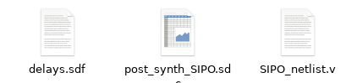
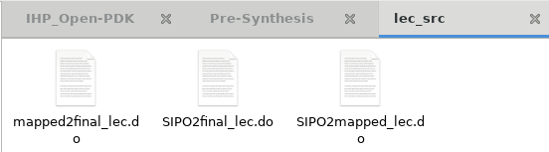

Synthesis mit DFT
Die Synthese mit DFT erfordert zusätzliche Befehle, die in der neuen TCL-Datei enthalten sind.
# Lädt die Standardzellenbibliothek für die Synthese
read_libs /home/bas33767/Desktop/IHP-Open-PDK/ihp-sg13g2/libs.ref/sg13g2_stdcell/lib/sg13g2_stdcell_typ_1p20V_25C.lib
# Liest die Verilog HDL-Datei für den SIPO-Entwurf (Serial-In-Parallel-Out)
read_hdl ../../Verification/Pre-Synthesis/SIPO_Multi-Clock_Domain.v
# Erarbeitet das Top-Level-Modul „serial_to_parallel“ aus der HDL
elaborate serial_to_parallel

# Liest die Synopsys Design Constraints (SDC) Datei für Timing- und andere Constraints
read_sdc SDC/SIPO.sdc
# Konfiguriert den hohen Aufwand für drei Synthesestufen: Generische Synthese (technologieunabhängig), Technologie-Mapping, Optimierung
set_db syn_generic_effort high
set_db syn_map_effort high
set_db syn_opt_effort high
# Führt die drei Syntheseschritte nacheinander aus
syn_generic
############# DFT ################
# DFT-Scan FF-Stil für Scan-Ersatz
set_db dft_scan_style muxed_scan
# Präfix zur Bezeichnung der DFT-Logik
set_db dft_prefix DFT_/
# Definieren Sie die Prüfsignale
define_dft shift_enable -name {scan_en} -active {high} -create_port {scan_en}
# DFT-Regeln prüfen (mehrfach)
check_dft_rules
check_dft_rules
check_dft_rules
#Konfigurieren der Anzahl der Scan-Ketten, die erforderlich sind, um alle FFs zu verbinden (1 Scan-Kette verwendet, mehrere Ketten können getestet werden, um zu prüfen, ob die Taktgeschwindigkeit verbessert werden kann)
set_db current_design .dft_min_number_of_scan_chains 1
# Angabe der Eingangs- und Ausgangsports der scan chain
define_dft scan_chain -name top_chain -sdi scan_in -sdo scan_out -create_ports
syn_map
syn_opt
# Scan-Chains mit dem RC-Befehl connect_scan_chains verbinden. Dies schließt alle ursprünglichen FFs ein, die auf Scan-Flops abgebildet wurden.
connect_scan_chains -auto_create_chains
#Berichte
report dft_chains > reports/report_dft_chains
report_timing > reports/report_timing.rpt
report_power > reports/report_power.rpt
report_area > reports/report_area.rpt
report_qor > reports/report_qor.rpt
#Ergebnisse
write_hdl > outputs/SIPO_netlist.v
write_sdc > outputs/post_synth_SIPO.sdc
write_sdf -timescale ns -nonegchecks -recrem split -edges check_edge -setuphold split > outputs/delays.sdf
write_design -base_name innovus_src/SIPO
write_dft_atpg -library /home/bas33767/Desktop/IHP-Open-PDK/ihp-sg13g2/libs.ref/sg13g2_stdcell/verilog/sg13g2_stdcell.v -directory outputs/modus_src
# LEC do file for main RTL (golden) design design vs Final design
write_do_lec -revised_design outputs/SIPO_netlist.v -logfile outputs/lec_src/SIPO2final_lec.log > outputs/lec_src/SIPO2final_lec.do
Es wird alle notwendigen Dateien für LEC zusammen mit den grundlegenden ATPG-Dateien für MODUS generieren.
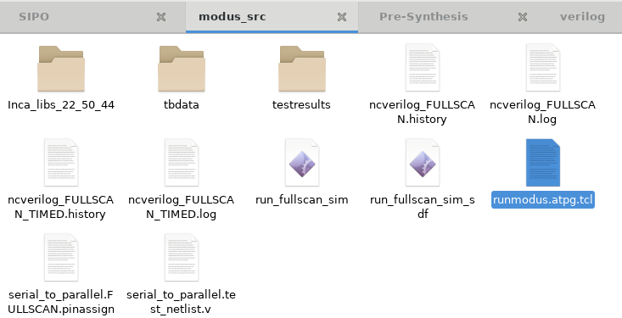
Post-Synthesis Verification

LEC:
Die Logic Equivalent Check (LEC) ist Teil der grundlegenden formalen Verifikation. Während der Syntheses werden einige 'do'-Daten erzeugt. Diese do-Daten kann man für LEC direkt aus der GENUS-Konsole nutzen.
>> lec -xl -dofile outputs/lec_src/SIPO2final_lec.do
Standardmäßig wird das tcl-Skript nach der Ausführung die COFORMAL-Konsole verlassen. Um das Ergebnis in der GUI zu sehen, muss der Befehl „exit“ in der allerletzten Zeile des Skripts kommentiert oder gelöscht werden.
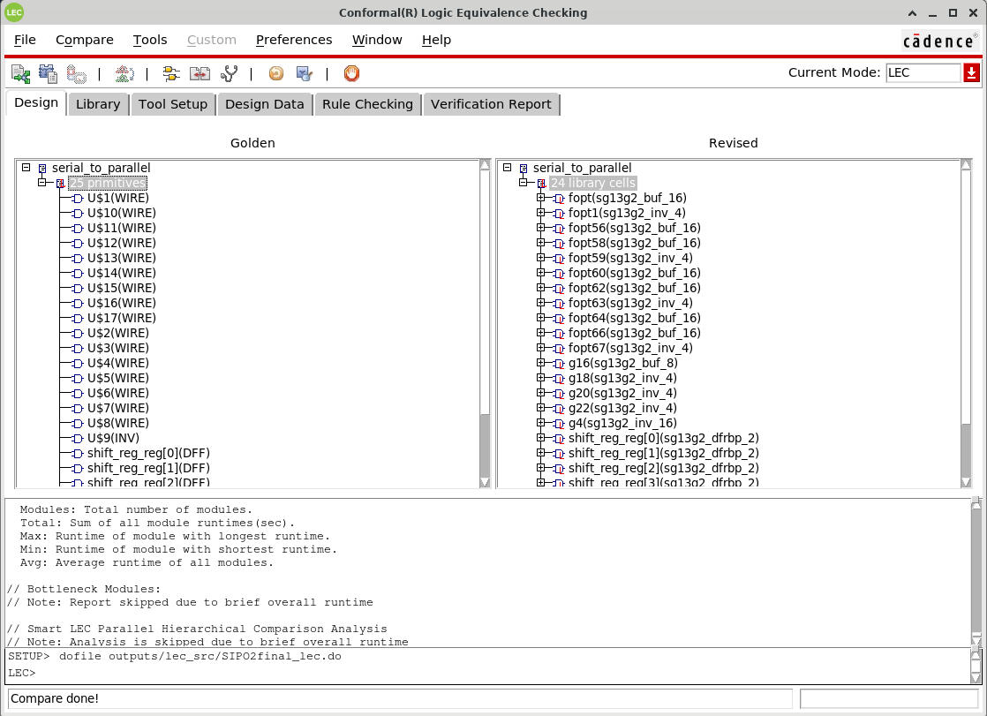
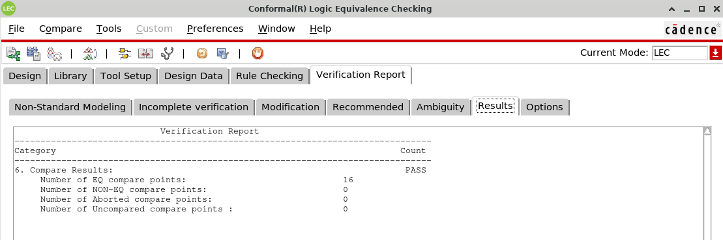

Simulation auf Gate-Level:
Dies ist eine grundlegende Funktionsprüfung. In diesem Schritt muss die Testbench mit den SDF-Daten annotiert werden.
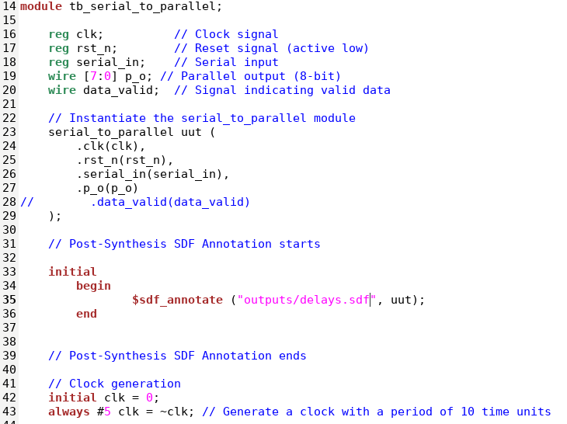
>> xrun SIPO_gate-level_tb.v /home/bas33767/Desktop/IHP-Open-PDK/ihp-sg13g2/libs.ref/sg13g2_stdcell/verilog/sg13g2_stdcell.v -access +rwc -64bit -gui &
Wenn der PDK-Verilog-Daten in der Testbench enthalten ist:
>> xrun SIPO_gate-level_tb.v -access +rwc -64bit -gui &
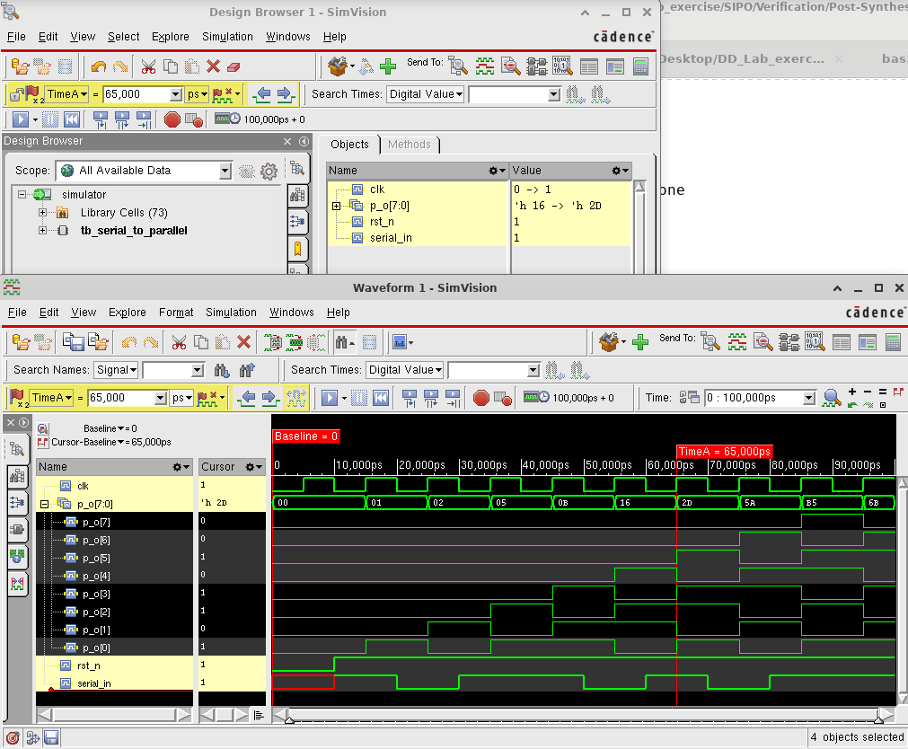
Die Netzliste hat Scan-Chain FF hinzugefügt, der scan_en Pin muss low sein, um die funktionale Verifikation mit XCELIUM zu ermöglichen. Andernfalls wird die resultierende Wellenform inkonsistent sein, wie in der Abbildung unten gezeigt:
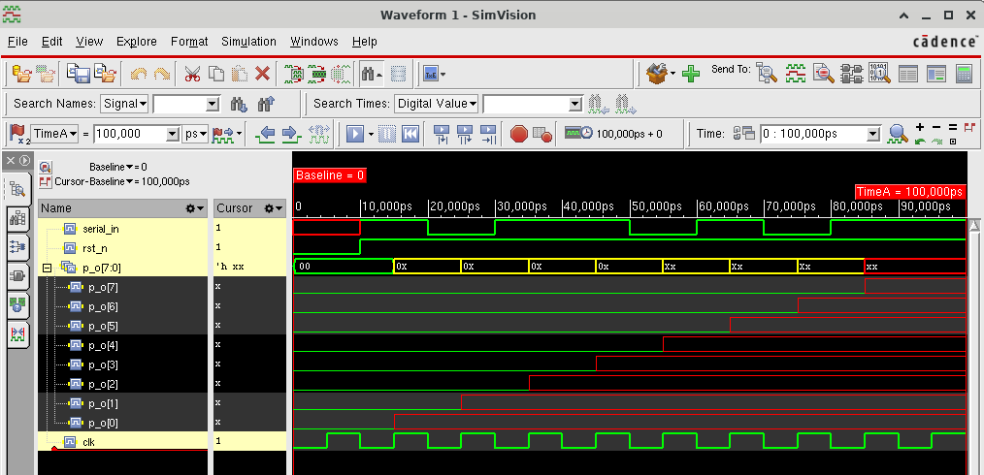
Um dies zu vermeiden, muss der Testbench modifiziert werden (scan_n-Port hinzufügen und ihn parmanent niedrig halten).
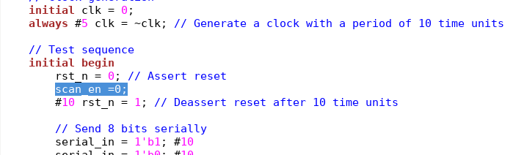

DFT:
Modus kann auch über die Genus-Konsole ausgeführt werden.
>> modus
>> source outputs/modus_src/runmodus.atpg.tcl
Das Skript „runmodus.atpg.tcl“ führt (wie in „SIPO2final_lec.do“) dazu, dass die Modus-Konsole beendet wird. Um dies zu vermeiden, muss die Zeile „exit“ gelöscht oder auskommentiert werden.
>> gui_open
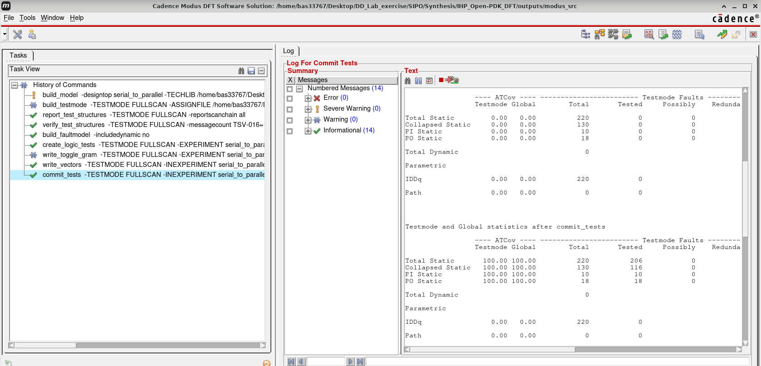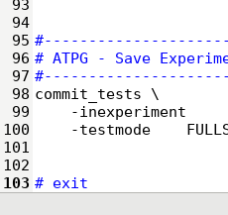
Es gibt zwei zusätzliche Skripte zur Ausführung von XCELIUM, um die DFTs zu testen. Das eine ist ohne SDF-Datei, das andere mit SDF. Das Skript mit SDF-Datei muss modifiziert werden (ändern Sie den Pfad von DEFAULT SDF), andernfalls wird es fehlschlagen. Diese Skripte können direkt von genus consol abgerufen werden.
>> source outputs/modus_src/run_fullscan_sim
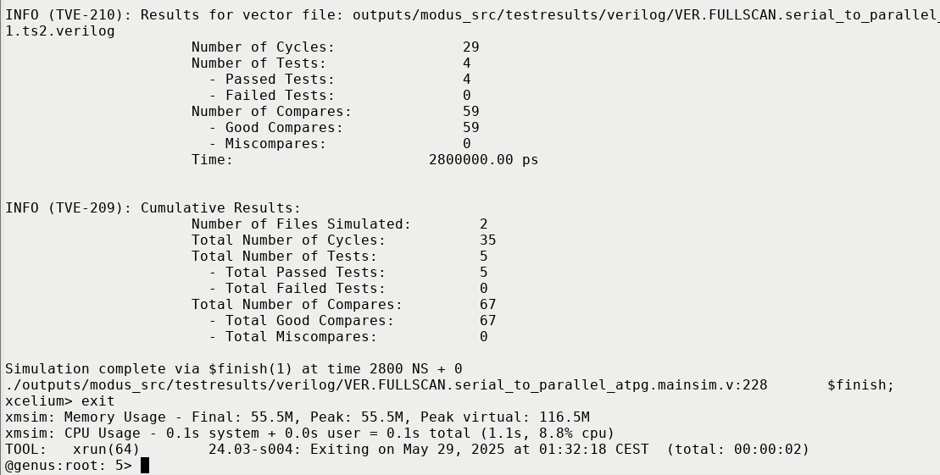

https://github.com/baruaeee/DD_Lab_exercise/blob/master/SIPO/Verification/Pre-Synthesis/SIPO_Multi-Clock_Domain.v
https://github.com/baruaeee/DD_Lab_exercise/blob/master/SIPO/Verification/Pre-Synthesis/SIPO1_tb.v
https://github.com/baruaeee/DD_Lab_exercise/blob/master/SIPO/Synthesis/IHP_Open-PDK/SDC/SIPO.sdc

